**MODUL 8**

**DASAR-DASAR**

**GOOGLE ADS**

# AGENDA HARI INI

## 1. PENTINGNYA GOOGLE ADS UNTUK BISNIS

Mengapa Google Ads itu penting untuk bisnis anda

## **2.** **TIPE TIPE GOOGLE ADS**

Berbagai macam Google Ads yang dapat anda pilih dan gunakan

## **3.** **BAGAIMANA GOOGLE ADS BEKERJA**

Mengenal faktor yang menentukan posisi iklan anda

## 4. MENGGUNAKAN GOOGLE ADS DENGAN GOOGLE BISNISKU

Mengetahui fitur-fitur penggunaan Google Ads melalui Google Bisnisku

# APA YANG AKAN DIPELAJARI

1. Keuntungan menggunakan Google Ads untuk bisnis anda
2. Apa itu Google Ads dan tipe-tipenya
3. Cara Google Ads Bekerja
4. Menggunakan Google Ads melalui Google Bisnisku

# PENTINGNYA GOOGLE ADS UNTUK BISNIS ANDA

Google Ads adalah sebuah **media iklan online** yang dapat membantu mempromosikan bisnis untuk menemukan calon pelanggan

**Keuntungan Google Ads bagi Bisnis Anda**

**1. MEMUDAHKAN UNTUK BERHUBUNGAN / MENEMUKAN PELANGGAN**

* Menggunakan **Keyword / Kata kunci pencarian yang relevan** dengan nama bisnis.
* Memilih **lokasi target** calon pelanggan.
* Memilih **demografi target** calon pelanggan (Usia, Jenis Kelamin, dll.).

**2. DAPAT MENGATUR BIAYA PENGELUARAN IKLAN DENGAN FLEKSIBEL.**

Dengan Google Ads, kita dapat **mengatur dan mengkontrol biaya pengeluaran iklan** berdasarkan pengeluaran per hari, per bulan, atau per iklan sehingga dapat **menyesuaikan** bisnis yang diiklankan **dengan biaya yang ada**.

**3. MUDAH UNTUK MEMPERBAIKI KINERJA IKLAN**

* Dapat melacak **berapa banyak orang yang melihat iklannya**.
* Dapat melacak **berapa banyak orang yang meng-klik iklannya**.
* Dapat melihat persentase **berapa banyak orang yang melihat iklannya berdasarkan demografi** yang dipilih.

# TIPE TIPE GOOGLE ADS

1. **Search Ads**
   1. Search Ads adalah iklan yang muncul di halaman pencarian Google. Iklan tersebut berhubungan dengan kata kunci yang dicari calon pelanggan.
   2. Search ads sangat cocok untuk semua tipe bisnis yang ingin menaikan penjualan barang/jasanya.

1. **Display Ads**
   1. Display Ads adalah iklan yang muncul di situs tertentu yang terhubung dengan jaringan iklan Google. Biasanya iklan tersebut muncul di situs yang relevan dengan iklan yang ditampilkan.
   2. Display Ads dapat digunakan untuk bisnis yang menjual pakaian dan kerajinan tangan.
2. **Video Ads**
   1. Iklan berupa video yang muncul pada halaman awal youtube atau sebelum memulai menonton video di YouTube.
   2. Video Ads dapat digunakan untuk bisnis yang menawarkan jasa seperti jasa fotografi, event organizer, dan design interior.
3. **Shopping Ads**
   1. Shopping Ads adalah iklan yang muncul bersamaan dengan Search Ads dan ada informasi mengenai info produk dan harga produk
   2. Shopping ads dapat digunakan untuk bisnis yang menjual barangnya langsung secara online/ecommerce.
4. **Apps Ads**
   1. Apps Ads adalah iklan untuk mengunduh aplikasi yang muncul pada saat dicari di berbagai properti Google seperti Search Network, Google Play, Youtube, dan Google Display Network
   2. Apps Ads dapat digunakan untuk bisnis start up yang berbasis teknologi.

# BAGAIMANA GOOGLE ADS BEKERJA

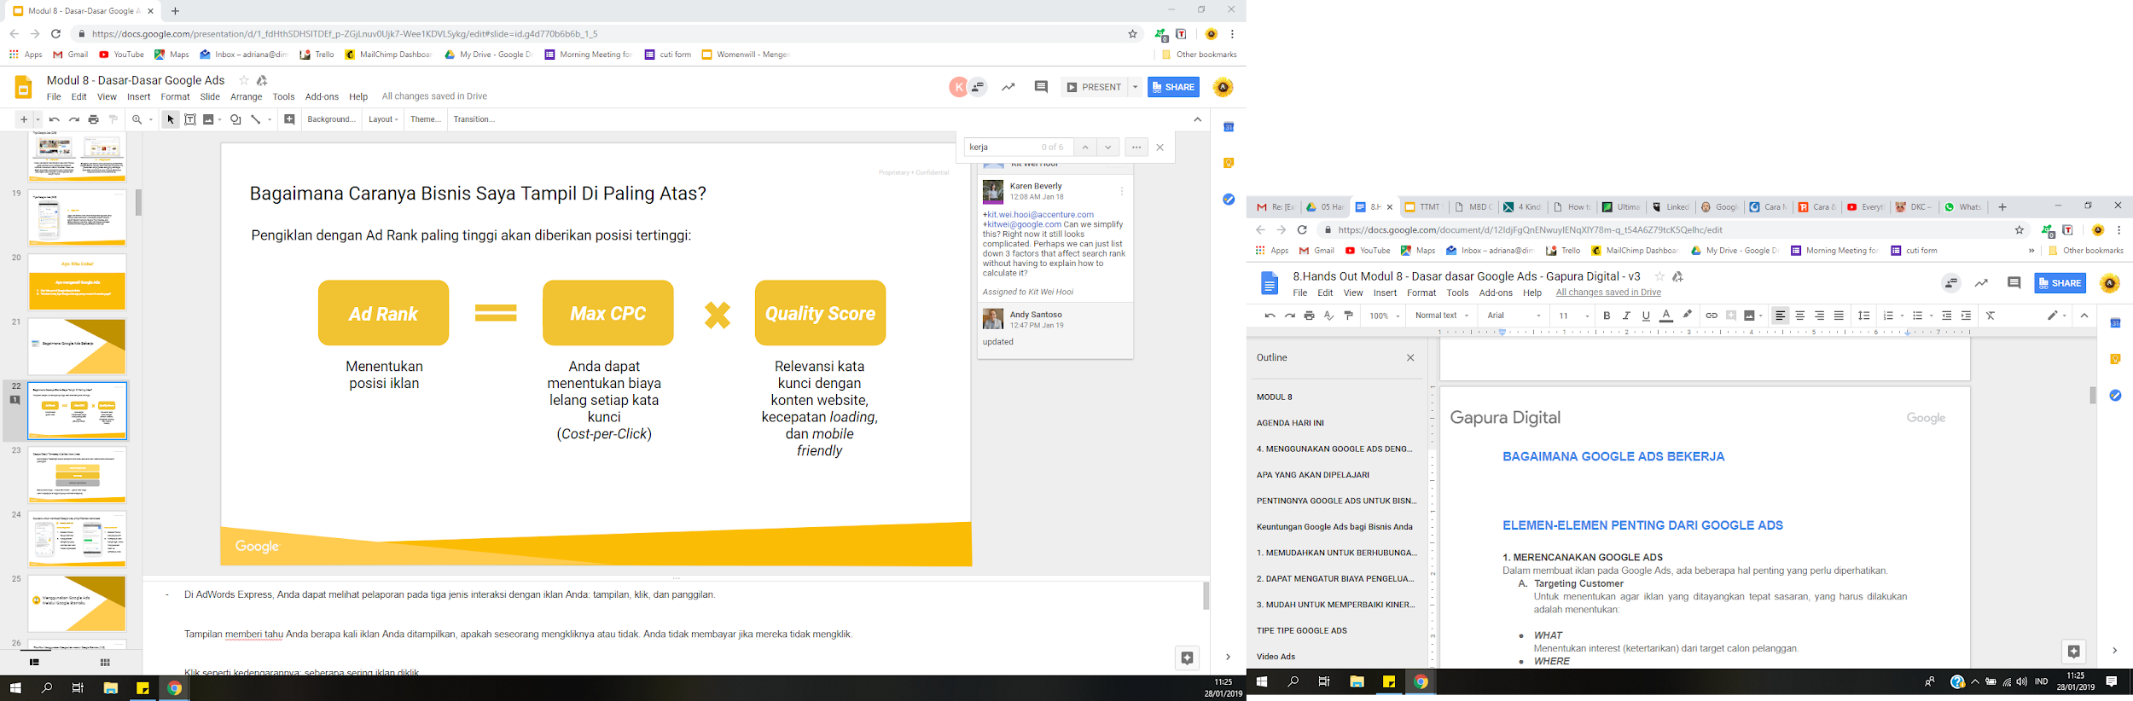

Dari Google Ads, ada tiga jenis interaksi antara pelanggan dengan iklan Anda:

* Tampilan: Berapa kali iklan Anda ditampilkan, dan apakah seseorang mengkliknya atau tidak. Anda tidak membayar jika mereka tidak mengklik.
* Klik: Seberapa sering iklan diklik.
* Panggilan: Jumlah panggilan telepon yang Anda terima melalui iklan Anda.
  + Pelaporan ini tersedia jika Anda mengaktifkan fitur opsional yang disebut "pelaporan panggilan."
  + Pelaporan panggilan menunjukkan jumlah panggilan yang diterima sebagai hasil langsung dari iklan anda.
  + Fungsinya adalah, Google memberikan nomor telepon sementara yang unik untuk ditampilkan dengan iklan Anda, dan kemudian, panggilan ke nomor ini diteruskan ke nomor telepon bisnis Anda yang sebenarnya.

**Google Peduli Terhadap Kualitas Iklan Anda**

Google memiliki pusat kebijakan periklanan online yang komprehensif. Itu menjabarkan apa yang bisa dan tidak bisa Anda lakukan dalam presentasi dan konten iklan Anda. Iklan anda akan dievaluasi dengan kebijakan ini dan akan berdampak ke performa iklan.

Kualitas iklan anda dievaluasi dengan *Quality Score*

**Quality Score** = Seberapa relevan & berguna iklan anda, kata kunci dan website anda untuk calon pelanggan? Ini dievaluasi dengan:

* Click-Through Rate: Seberapa sering orang yang melihat iklan anda, mengklik iklan tersebut
* Relevancy: Seberapa relevan antara kata kunci yang digunakan, target iklan dan landing page yang dituju
* Landing Page Quality: URL situs harus mengarah ke situs web nyata. Tidak bisa menjadi alamat email

Quality score tinggi → biaya lebih murah → posisi iklan tinggi

Lebih lengkapnya di: support.google.com/adwordspolicy

**2 CARA MEMBUAT GOOGLE ADS: SIMPEL DAN ADVANCED**

|  |  |
| --- | --- |
| phone_light_grey2.png | Versi Simpel:   1. Diakses melalui Google Bisnisku 2. Menggunakan kampanye yang otomatis dan lebih mudah digunakan       **FOKUS HARI INI** |
| phone_light_grey2.png | Versi Advanced:   1. Diakses melalui ads.google.com 2. Mempunyai lebih banyak opsi untuk menyesuaikan detil ke kampanye anda |

# MENGGUNAKAN GOOGLE ADS MELALUI GOOGLE BISNISKU

Marilah kita lihat fitur-fitur Google Ads yang ada melalui Google Bisnisku

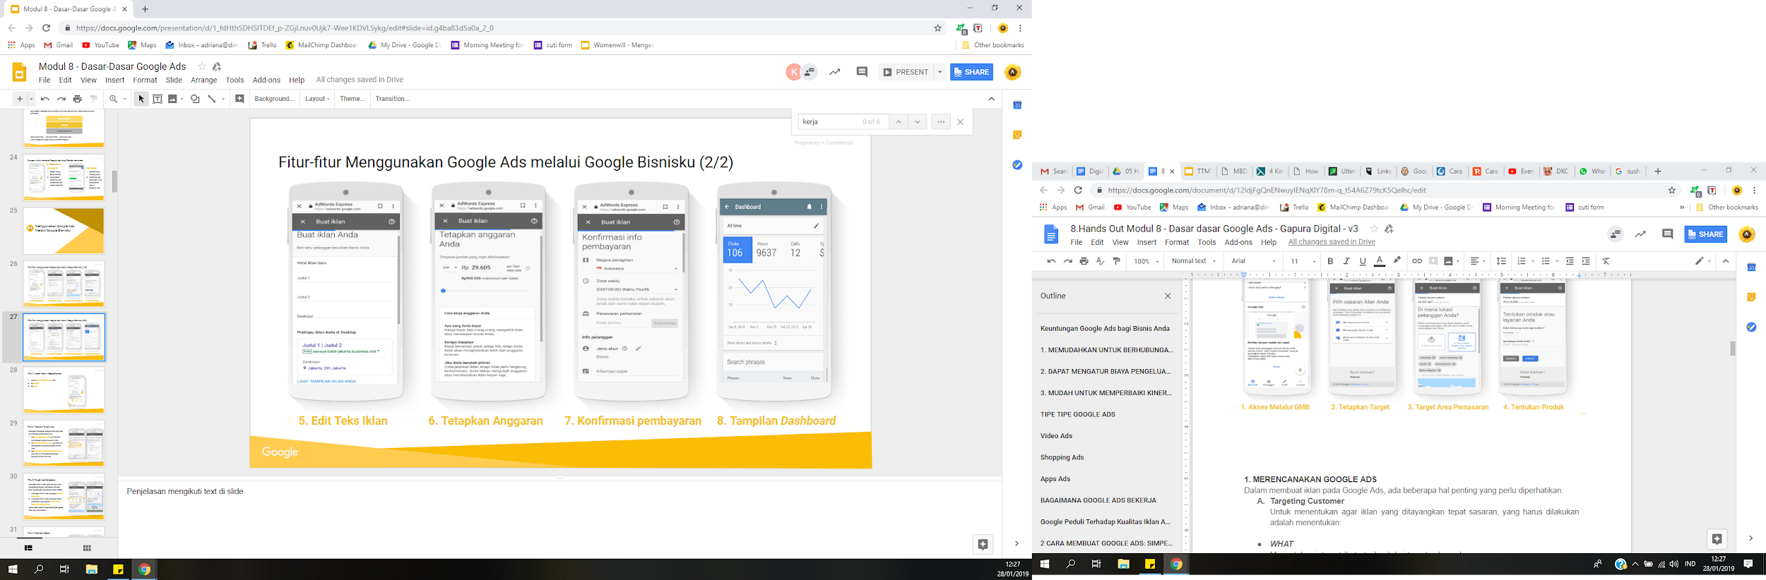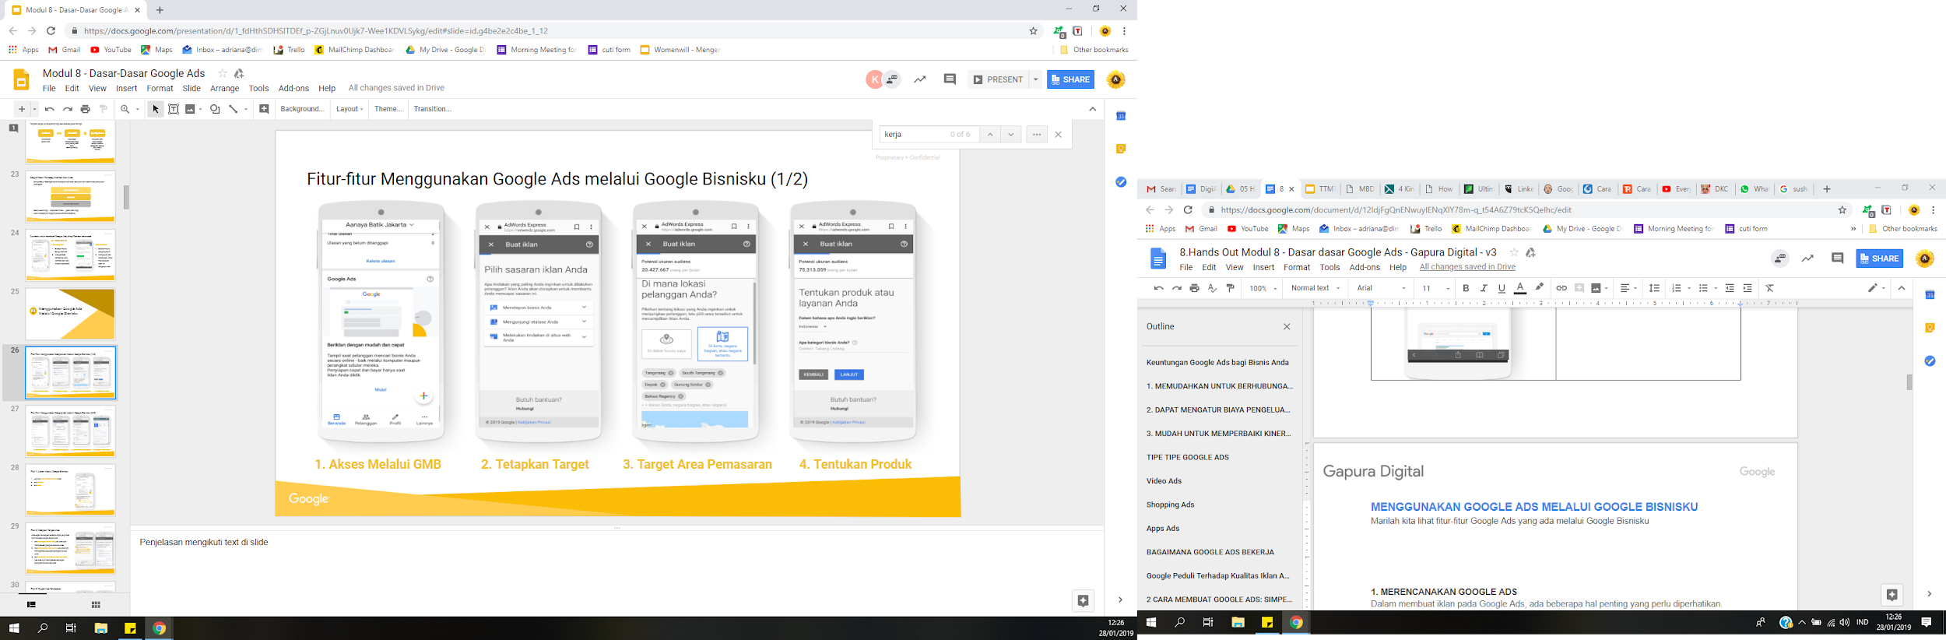

|  |  |
| --- | --- |
| **Fitur 1: Akses Melalui GMB (Google Bisnisku)** | 1. Login ke Akun Google Bisnisku 2. Klik Beranda 3. Klik mulai |
| **Fitur 2: Tetapkan target** | Anda dapat menetapkan berbagai target yang Anda ingin mencapai dengan Google Ads:   1. Klik Menelepon Bisnis Anda jika Anda ingin meningkatkan panggilan ke bisnis Anda 2. Klik Mengunjungi Etalase Anda jika Anda ingin meningkatkan kunjungan pelanggan ke toko Anda 3. Klik Melakukan Tindakan di Situs Web Anda jika Anda ingin meningkatkan kunjungan pelanggan ke situs web Anda |
| **Fitur 3: Target area pemasaran** | Anda dapat memilih lokasi yang Anda ingin untuk menjangkau pelanggan Anda. Google Ads akan tampil ke pelanggan yang berada di lokasi tersebut:   1. Anda dapat memilih lokasi pelanggan Di dekat bisnis Anda 2. Anda dapat memilih lokasi pelanggan dengan menentukan lokasi spesifik Di kota, negara bagian atau negara tertentu   Potensi ukuran audiens Anda bergantungan kepada lokasi yang Anda tentukan. |
| **Fitur 4: Tentukan produk** | Anda dapat menentukan produk apa yang Anda ingin iklankan di Google Ads:   1. Anda dapat memilih Dalam bahasa apa Anda ingin beriklan 2. Anda dapat memilih Apa kategori bisnis Anda   Potensi ukuran audiens Anda bergantungan kepada bahasa dan kategori bisnis yang Anda tentukan |
| **Fitur 5: Edit teks iklan** | Anda dapat menentukan bagaimana deskripsi produk Anda akan tampil di Google:   1. Anda dapat mengetik Judul iklan Anda 2. Anda dapat mengetik Deskripsi iklan Anda 3. Anda dapat melihat pratinjau Google Ads Anda |
| **Fitur 6: Tetapkan Anggaran** | Anda dapat menentukan jumlah biaya yang Anda ingin mengeluarkan:   1. Anda dapat menetapkan jumlah yang ingin dibelanjakan per hari |
| **Fitur 7: Konfirmasi Pembayaran** | Anda dapat memilih beberapa cara pembayaran:   1. Anda dapat menentukan Negara penagihan dan memasukan Kode promo jika Anda memilikinya 2. Anda dapat memilih Pembayaran secara otomatis melalui Credit Card 3. Anda dapat memilih Pembayaran secara manual melalui Transfer |
| **Fitur 8: Tampilan Dashboard** | Anda dapat melihat wawasan Google Ads Anda di Dashboard:   1. Anda dapat melihat berapa orang klik iklan Anda 2. Anda dapat melihat berapa orang melihat iklan Anda 3. Anda dapat melihat berapa orang menelepon bisnis Anda 4. Anda dapat melihat dari alat (smartphone/tablet/komputer) apa pelanggan klik iklan Anda dan apakah iklan Anda ditelusuri oleh Google Search/Google Partners |

**Google Ads Support Team**

Dapatkan bantuan mengenai Google Ads melalui kontak berikut:

|  |  |
| --- | --- |
| **Available Support Channels** | |
| **Phone** | +6221 29703957 |
| **Email** | g.co/BantuanGoogleAds |
| **Google Ads Help Center** | support.google.com/google-ads |
| **Ads Review Form** | g.co/BantuanIklan |
| **Account Appeal Form** | g.co/BantuanAkun |
| **Google Ads Community** | g.co/KomunitasIklanGoogle |
| **Facebook Page** | facebook.com/IDGoogleAds |

Apa yang sudah dipelajari:

1. Tipe - Tipe dari Google Ads: Search, Display, Video, Shopping, dan Apps
2. Cara Google Ads Bekerja dan Faktor yang menentukan posisi iklan anda
3. Mengetahui langkah cara penggunaan Google Ads melalui Google Bisnisku

Perdalam Pengetahuan Anda, Gunakan Google Primer Sekarang.

Topik di aplikasi Primer yang berhubungan dengan Modul 3: **Pemasaran Digital 1**

1. Kekuatan Iklan Online
2. Promosikan Bisnis Online dengan Adwords Express
3. Buat Iklan Online yang Berkualitas dan Berperingkat Tinggi

Ingin belajar secara online sambil duduk santai di rumah?

Download Aplikasi Google Primer di Play Store (Android) atau App Store (iOS).

Belajar efektif dalam 5 menit dengan hanya membuka aplikasinya.

Ikuti 3 langkah mudah di bawah ini untuk mendownload Google Primer di ponsel Anda

1. Buka Play Store / App Store
2. Cari Google Primer
3. Unduh

**Terima Kasih**

Sampai bertemu lagi di training berikutnya